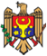
Республика Молдова
ПРЕЗИДЕНТ РЕСПУБЛИКИ МОЛДОВА
УКАЗ Nr. 468
от 30.11.2017
о регистрации герба и флага села Чобурчиу района Штефан Водэ
Опубликован : 08.12.2017 в Monitorul Oficial Nr. 429-433 статья № : 722
На основании пункта j) статьи 88 Конституции Республики Молдова и части (3) статьи 5 Закона о публичных символах
Президент Республики Молдова ПОСТАНОВЛЯЕТ:
Зарегистрировать в Общем гербовнике Республики Молдова герб и флаг села Чобурчиу района Штефан Водэ, утвержденные Решением сельского совета Чобурчиу № 5/9 от 12 октября 2017 года (приложения 1 и 2).
ПРЕЗИДЕНТ РЕСПУБЛИКИ МОЛДОВА Игорь ДОДОН
№ 468-VIII. Кишинэу, 30 ноября 2017 г.
Приложение 1
к Указу Президента Республики Молдова
№ 468-VIII от 30 ноября 2017 года

Герб села Чобурчиу района Штефан-Водэ
Геральдическое описание
В червленом поле серебряная правая рука в латах, держащая меч того же металла в левую перевязь и сопровождаемая в вольном кантоне щита золотым перекрещенным крестом.
Серебряная кайма, обремененная черными плодами рогульника плавающего (Trapa natans L.).
Щит увенчан трехбашенной червленой городской короной.
Рисунок

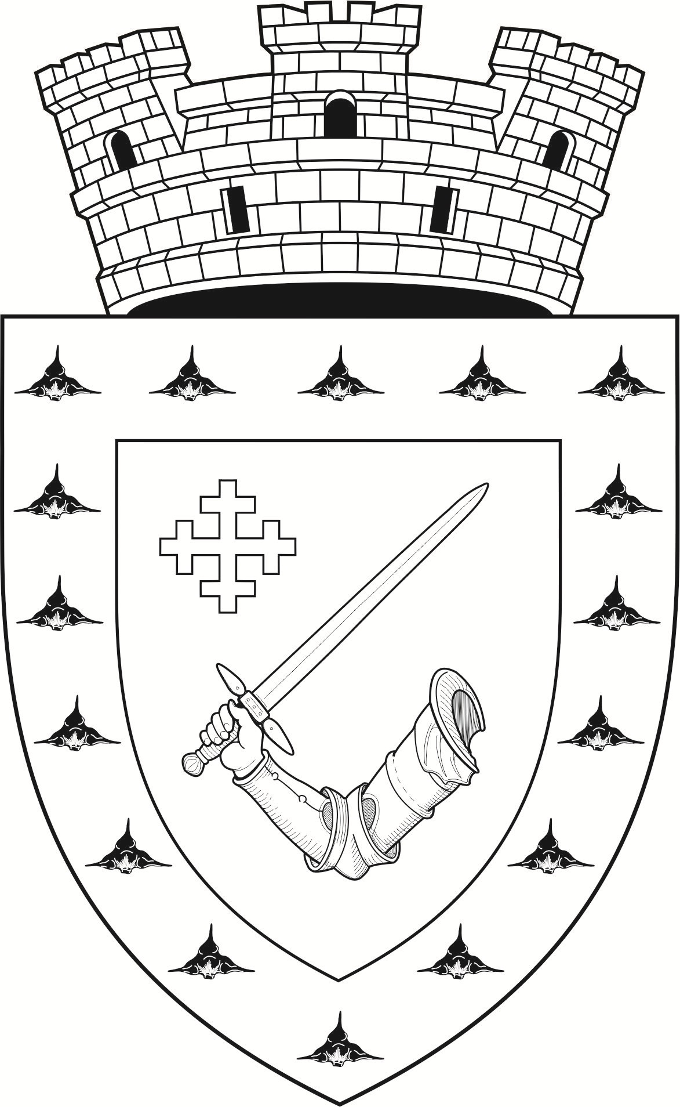
Приложение 2
к Указу Президента Республики Молдова
№ 468-VIII от 30 ноября 2017 года
Флаг села Чобурчиу района Штефан-Водэ
Описание
Флаг представляет собой квадратное красное полотнище с белой каймой (1/6 h), в середине которого белая правая рука в латах, держащая меч того же цвета в левую перевязь и сопровождаемая в верхнем правом кантоне красного квадрата желтым перекрещенным крестом.
Рисунок
